Tradate, 19/11/2021
ANNO SCOLASTICO 2021/22

AI DOCENTI/PERSONALE ATA AGLI STUDENTI
AI GENITORI
p.c. DSGA
CIRCOLARE DELLA DIRIGENZA N. 69

Oggetto: : GUARDARE AVANTI SEMPRE - Progetto a sostegno della comunità Dalit del Bangladesh
Anche quest’anno l’Istituto Don Milani si impegna a sostenere i Dalit del Bangladesh. I ragazzi della 4A GCOM, coordinati dalla prof.ssa Beatrice Bugnoni e dagli insegnanti del dipartimento di Grafica e Comunicazione, organizzano la vendita di olio toscano, panettoni e sale aromatico per acquistare e distribuire vaccini e scolarizzare bambine altrimenti destinate a matrimoni precoci.

Le prenotazioni saranno possibili dal 22 al 28 novembre all'indirizzo di posta elettronica mercatinonatale.donmilani@gmail.com.
La consegna avverrà presso la sede GCOM nei giorni:
• Lunedì 6 dicembre dalle 08:00 alle 14:00
• Martedì 7 dicembre dalle 08:00 alle 16.30
Sarà possibile visitare inoltre il mercatino artigianale con vari oggetti creati a mano.
L’accesso sarà consentito solo se in possesso di green pass.

IL DIRIGENTE SCOLASTICO
Dott. Vincenzo Mita
Firma apposta ai sensi dell’art.3 c.2 D.Lgs. n.39/93

PER I DOCENTI:
- trascrivere sul registro elettronico “letto in classe circolare n.69 nella sezione agenda
- far registrare sul libretto personale degli alunni, nella sezione comunicazioni “circolare n.69 ”
PER I GENITORI
- Prendere visione della comunicazione

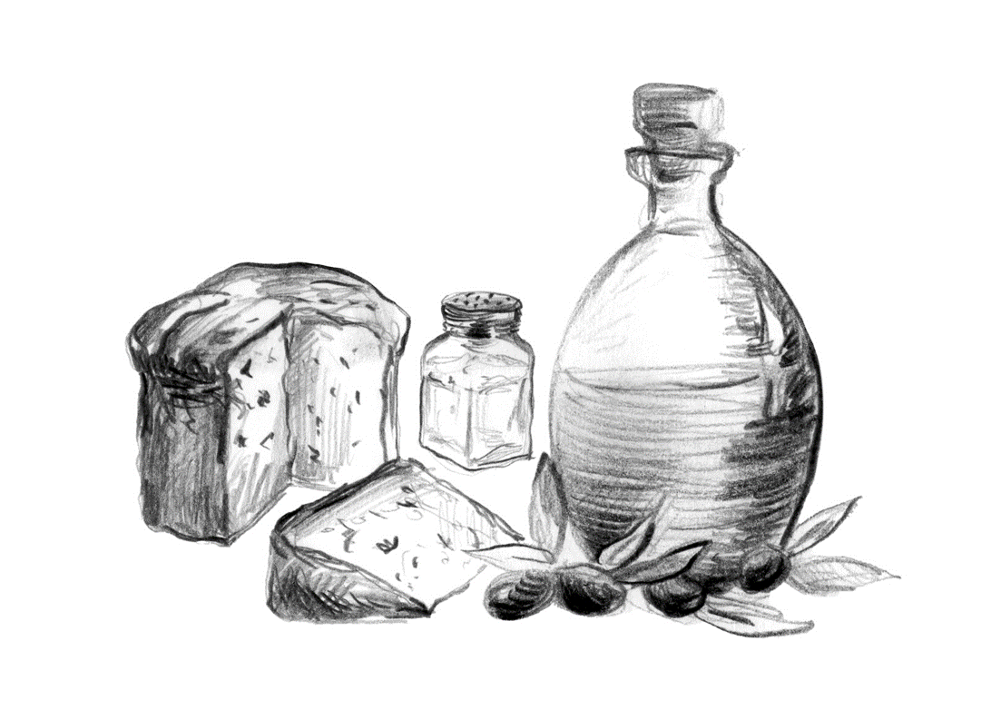

Disegno realizzato dalla prof.ssa Lupia Irene

